МРНТИ: 27.01.45;
МЕКТЕПТЕ СТЕРЕОМЕРТИЯ ЭЛЕМЕНТТЕРІН ВИЗУАЛИЗАЦИЯ ЖӘНЕ МОДЕЛЬДЕУ АРҚЫЛЫ ТҮСІНДІРУ АРТЫҚШЫЛЫҚТАРЫ

Р.А. Есенгельдинов*, О.М. Жолымбаев, А.Н. Қабласымова
«Шәкәрім университеті» КеАҚ, Семей қ., Қазақстан
yesengeldinov2004@mail.ru

Аңдатпа. Мақалада геометрияны, атап айтқанда «Стереометрия» бөлімін зерттеу кезінде оқушылардың заман талабына сай, кеңістіктегі фигураларды тиімді уйренуі қарастырылады. Зерттеудің өзектілігі – математика мұғалімдерінің педагогикалық практикасын дамыту, жоғары сынып оқушыларының зерттеушілік іс-әрекетінің дағдыларын қалыптастыру. Теориялық материалды әзірлеу, білім алушылардың зерттеу қызметін анықтау үшін педагог-ғалымдардың озық жұмыстары және педагогикалық талдау әдісімен зерттеу практикасы және бәрнеше цифрлық 3D платформалар зерделенді. Оқытудың педагогикалық практикасын бақылау және зерттеу нәтижесінде балалардың стереометрияға көбірек қызығушылық таныта бастағаны, кеңістікте ойлана бастағаны, тақырыпты мағыналы түсіну пайда болғаны байқалды. Математикалық жобалар арқылы оқушылардың зерттеу жұмыстары ұйымдастырылды. 3D платформалармен жұмыс істеу кезінде оқушылардың жаңа тақырыптарды зерттеу белсенділігі, өзін-өзі бағалау, дамуға деген ынтасы, ізденіс жұмысының дағдылары, зерттеу қабілеті байқалды. Сондықтан математика мұғалімі сыни ойлауды қалыптастыруға және кеңістіктік ойлауды ұсынуға арналған бағдарламаларды стереометриялық бағыттағы есептерді оқыту тәжірибесіне енгізуі керек. Оқушының мотивациясын, өзін-өзі бағалауын қалыптастыру үшін математика мұғалімдері жобалармен жұмыс ұйымдастыра алады.
Кілт сөздер: стереометрия, визуализация, модельдеу, кеңістіктік ойлау, геометриялық дене, елестету
Кіріспе
Қазіргі білім беру жүйесінде математика пәнін оқытуда визуализацияда модельдеу әдістері ерекше орын алады. Оқушыларға визуализация мен модельдеу әдістері арқылы түсіндіру сабақтың сапасын арттырады. Әсіресе, стереометрияда – кеңістік пішіндері мен олардың өзара орналасуын тиімді көрсетуге болады. Осылайша, оқушылардан кеңістікте ойлау, елестету және логикалық талдау қабілеттері дамиды. Галлилей атап өткендей, геометрия ғылымы «ақыл-ой қабілеттерімізді шыңдайтын, дұрыс ойлауға және пайымдауға мүмкіндік беретін ең күшті құрал». Оқушылар 10-сыныпта «Стереометрия» бөлімін оқи бастайды, мұндай есептерді шығару кеңістіктік қиялдың жетіспеушілігінен, кеңістіктік кескінді жазықтыққа тасымалдауға қабілетсіздігінен, есептер мәтінін дұрыс түсінбеуінен, сурет салуға байланысты есептер айтарлықтай қиындық туғызады. Дәстүрлі оқыту тәсілдері (тақтадағы сызбалар, статикалық иллюстрациялар) бұл дағдыларды толық қалыптастыра алмайды. Сондықтан визуализацияда модельдеу технологияларын енгізу стереометрияны меңгеруді едәуір жеңілдетеді.
Әдеби шолу
Кеңістіктік ойлау мен визуализацияны дамыту мәселесі көптеген зерттеушілердің еңбектерінде қарастырылған. M. Battista (2007) стереометрияны визуал модель арқылы оқытудың тиімділігін атап өтсе, D. H. Uttal және S. Cohen (2012) кеңістіктік қабілеттердің STEM пәндеріндегі маңызын дәлелдеген. M. Hollebrands (2017) динамикалық геометрия жүйелерінің (мысалы, GeoGebra) кеңістіктік ойлауды дамытуға ықпалын көрсеткен. Отандық зерттеушілер ішінде Жолдасбекова С.А. мен Бекмырзаев Н. (2019) визуализацияның білім алушылардың танымдық белсенділігін арттырудағы рөлін айқындаған.
Мен 10-сынып оқушылары арасында 4 апта бойы зерттеу жүргіздім. Эксперименттік сабақтарда GeoGebra 3D, Cabri 3D және CoSpaces Edu платформалары қолданылды. Зерттеу барысында алдын-ала және кейінгі тест, бақылау және сауалнама әдістерін пайдаландым. Мақсат – визуализация және модельдеу тәсілдерінің оқушылардың кеңістіктік ойлау қабілетіне әсерін анықтау.
Негізгі бөлімі
Стереометрияны оқытуда визуализация – абстрактілі ұғымдарды бейнелеу арқылы көрсетудің әдісі. Модельдеу әдісі болса, кеңістіктегі геометриялық фигуралардың құрылымын физикалық немесе виртуалды модель түрінде көрсетуге мүмкіндік береді.
Қазіргі уақытта GeoGebra 3D, Cabri 3D, SketchUp, CoSpaces Edu сияқты бағдарламалар көп қолданылып жүр. Оқушылар осы бағдарламалар арқылы кеңістіктегі денелерді жасап, олардың формаларын, симметрияларын және бұрыштарын зерттей алады.
Визуализацияда модельдеу арқылы түсіндірудің артықшылықтары:
- Кеңістіктік ойлау қабілетін дамыту.
Визуализация мен модельдеу оқушылардың заттардың кеңістіктегі орналасуын елестетуін, проекцияны түсінуін және көлемді фигураларды талдауын жақсартады.
- Абстрактылы ұғымдарды нақтылау.
Геометриялық денелерді үш өлшемде қарастыру арқылы «көрінбейтін» элементтер (мысалы, қима, диагональ, биіктік) нақты бейнеленеді.
- Оқушылардың танымдық белсенділігін арттыру.
Интерактивті модельдермен жұмыс істеу оқушылардың сабаққа қызығушылығын арттырады және өздігінен ізденуге ынталандырады.
- Цифрлық құзыреттілікті қалыптастыру.
Виртуалды модельдеу құралдарын пайдалану – оқушыларды XXI ғасыр дағдыларына (ICT компетенциясы, мәселені шешу, ынтымақтастық) дайындайды.
- Жеке және сараланған оқытуға мүмкіндік беру.
Визуалды модельдер арқылы әр оқушы өз қарқынымен материалды түсіне алады, ал мұғалім әртүрлі деңгейдегі күрделілікті ұсына алады.
Мұғалім төмендегідей платформаларды қолданып, оқушылардың кеңістіктік қиялын дамытып, сурет салуға байланысты есептерді шығаруға көмектесе алады.
Мысал 1.
GeoGebra 3D платформасы арқылы пирамиданы көрсетеміз (сурет-1).
Мақсаты: пирамиданың түрін анықтау және оның қасиеттерін талдау. Қадамдар: пирамиданы құру → жазықтық қосу → қиманы бақылау → бұрышты өлшеу. Жиі қате: қиманы дұрыс бағытта орналастырмау немесе осьтерді шатастыру.
Осы мысал арқылы әртүрлі пирамиданы кеңістікте көре аламыз.
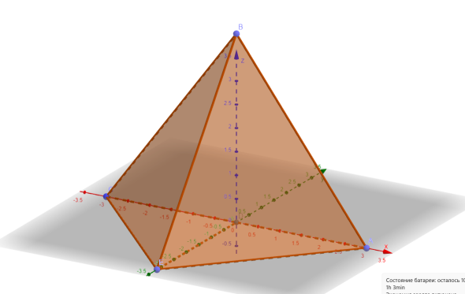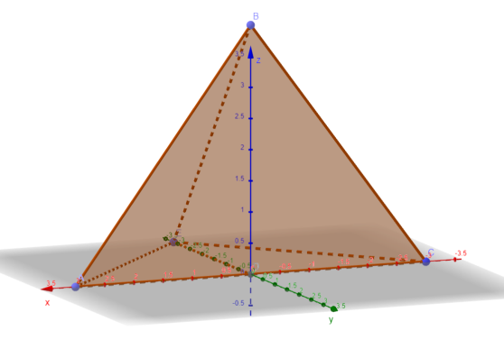
а) ә)
Сурет 1 - Үшбұрышты пирамиданың GeoGebra 3D платформасы арқылы салынған кеңістіктегі көрінісі

Мысал 2.
Cabri 3D платформасында конусты көрсетеміз (сурет 2).
Мақсат: жанама жазықтық құру және бұрыштық қатынастарды анықтау. Қадамдар: конус моделін салу → жанама жазықтық жүргізу → бұрыш пен арақашықтықты өлшеу.

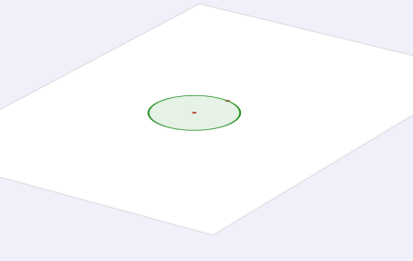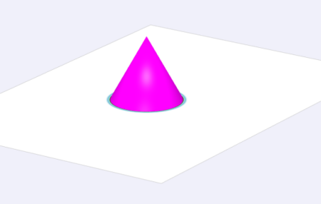
а) ә)
Сурет 2 - Конустың Cabri 3D платформасы арқылы салынған кеңістіктегі көрінісі
Мысал 3.
CoSpaces Edu платформасында шарды көрсетеміз (сурет 3).
Мақсат: оқушыларға кеңістіктегі қиманы визуалды түрде бейнелеу мүмкіндігін беру. Қадамдар: шар моделін салу → жазықтық енгізу → қиманы көрсету → нәтижені сипаттау.

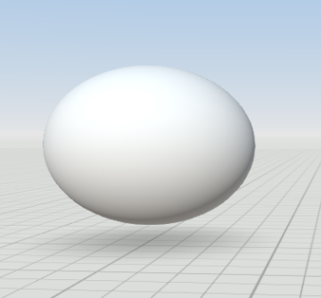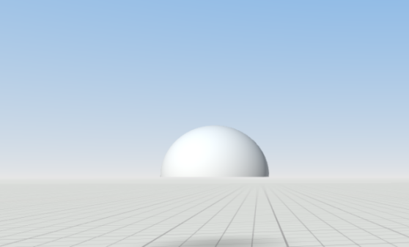
а) ә)
Сурет 3 - Шардың CoSpaces Edu платформасы арқылы салынған кеңістіктегі көрінісі
Зерттеу нәтижелері және талқылау
Осылайша біз оқушыларға кез келген фигураны сызып, осы платформалар арқылы көрсетіп түсіндіре аламыз. Оқушыларға өз бетімен уйренуге де тиімді.
Зерттеу нәтижелері визуализация және модельдеу әдістерінің тиімділігін көрсетті. Алдын-ала тестілеуде кеңістіктік ойлау көрсеткіші орташа 56% болса, кейінгі тестілеуде 86%-ға дейін артты. Сауалнама нәтижесі бойынша оқушылардың 87%-ы 3D модельдер тақырыпты жақсырақ түсінуге көмектескенін айтты.
Алынған нәтижелер халықаралық зерттеулермен сәйкес келеді (Battista, 2007; Hollebrands, 2017). Бұл әдістеме оқушылардың кеңістіктік ойлауын ғана емес, сонымен қатар олардың зерттеу, талдау және өздігінен білім алу дағдыларын дамытады. Сонымен бірге, визуализация құралдарын пайдалану сабақтың интерактивтілігін арттырып, оқушылардың пәнге қызығушылығын күшейтеді.
Қорытынды
Стереометрия элементтерін визуализацияда модельдеу арқылы түсіндіру оқушылардың кеңістіктік ойлауын, шығармашылық қабілетін және пәнге деген қызығушылығын арттырады. Оған қоса, оқушылардың цифрлық сауаттылығын дамытып, цифрлық модельдер сабақта дәстүрлі геометриялық әдістерді толықтырады және білім беруді жаңа салалық деңгейге көтереді.
Бұл мақала оқу үдерісін жақсартуға бағыт береді, стереометрияны оқуға әдістемелік қолдау көрсетеді және оқыту тәжірибесінде сыни көзқарастарды жетілдіретін есептерді шешу дағдыларын дамытуға көмектеседі. Осы зерттеудің нәтижелері бойынша математика мұғалімдері оқушылардың қызығушылығын, мотивациясын және ойлау қабілетін арттыратын жобалармен айналысуға болады. Зерттеу жұмысы оқушыларға қиялды дамытуға бағытталған оқу процесінің құрылымын түсінуге көмектеседі. Содан кейін оқушылар қызығушылықпен сабаққа қатысады.
Пайдаланылған әдебиеттер
1. Жолдасбекова С.А., Бекмырзаев Н. (2019). Математика пәнін оқыту әдістемесі. Алматы: Қазақ университеті.
2. Асланян, И.В. 5-6 сыныптарда кеңістіктік ойлаудың дамуын бақылау әдістемесі – Мәскеу: Академия баспа орталығы, 2006. – 432 б.
3. Серюкова А.С. Орта мектеп оқушыларының стереометриядағы есептерді кезең-кезеңмен шешуін ұйымдастырудың әдістемелік тәсілдері // А.С. Серюкова, С.А. Подпятникова // Челябі облысының жас ғалымдар мен мамандар кеңесінің хабаршысы. - Челябі, 2019. - 4 - 12-24 б.
4. Battista, M. T. (2007). The Development of Geometric and Spatial Thinking. Lawrence Erlbaum Associates.
5. Uttal, D. H., & Cohen, S. (2012). Spatial Thinking and STEM Education. Journal of Cognitive Science, 15(2), 203–214.
6. Hollebrands, M. (2017). Dynamic Geometry and Visualization in Learning Mathematics. Mathematics Education Research Journal, 29(4), 423–440.
7. GeoGebra 3D ресурстары: https://www.geogebra.org/3d
8. CoSpaces Edu платформасы: https://cospaces.io/edu
9. Cabri 3D — https://cabri.com/en/student/cabri-3d/index.
ПРЕИМУЩЕСТВА ОБЪЯСНЕНИЯ СТЕРЕОМЕТРИЧЕСКИХ ЭЛЕМЕНТОВ ЧЕРЕЗ МОДЕЛИРОВАНИЕ В НАГЛЯДНОСТИ В ШКОЛЕ

Аннотация. В статье рассматривается эффективное усвоение учащимися пространственных фигур в соответствии с современными требованиями при изучении геометрии, в частности раздела «Стереометрия». Актуальность исследования заключается в развитии педагогической практики учителей математики, формировании исследовательских навыков учащихся старших классов. С целью отработки теоретического материала, определения исследовательской активности учащихся изучены передовые труды педагогов - ученых и практика исследований с использованием метода педагогического анализа, а также различные цифровые 3D-платформы. В результате мониторинга и изучения педагогической практики преподавания отмечено, что дети стали проявлять больший интерес к стереометрии, начали мыслить в пространстве, появилось осмысленное понимание темы. Исследовательская работа учащихся была организована через математические проекты. При работе с 3D-платформами наблюдались активность учащихся в изучении новых тем, самооценка, стремление к развитию, навыки поисковой работы, исследовательские способности. Поэтому учителю математики следует внедрять в практику обучения задачам стереометрического направления программы, направленные на формирование критического мышления и внедрение пространственного мышления. Учителя математики могут организовывать проектную работу для повышения мотивации и самооценки учащихся.
Ключевые слова: стереометрия, визуализация, моделирование, пространственное мышление, геометрическое тело, воображение
ADVANTAGES OF EXPLAINING STEREOMETRIC ELEMENTS THROUGH VISUAL MODELING IN SCHOOL

Abstract.This article examines students' effective acquisition of spatial figures in accordance with modern requirements for the study of geometry, particularly the topic of "Stereometry." The relevance of the study lies in the development of pedagogical practices for mathematics teachers and the development of research skills in high school students. To develop theoretical material and assess students' research activity, advanced works by educators and scientists, research practices using pedagogical analysis, and various digital 3D platforms were studied. Monitoring and studying pedagogical practices revealed that children showed a greater interest in stereometry, began to think spatially, and developed a meaningful understanding of the topic. Students' research was organized through mathematical projects. When working with 3D platforms, students demonstrated increased engagement in exploring new topics, self-esteem, a desire for development, search skills, and research abilities. Therefore, mathematics teachers should implement programs aimed at developing critical thinking and spatial reasoning in their teaching of stereometric problems. Mathematics teachers can organize project work to increase students' motivation and self-esteem.
Keywords: stereometry, visualization, modeling, spatial thinking, geometric body, imagination

Авторлар туралы мәлімет
1. Есенгельдинов Рахат Аманжолович* - Шәкәрім университетінің 6В01509-Математика мұғалімі мамандығының 4-курс студенті, Семей қ., Қазақстан, эл. почта: yesengeldinov2004@mail.ru
2. Жолымбаев Оралтай Муратканович - Шәкәрім университетінің математика кафедрасының қауымдастырылған профессоры, Семей қ., Қазақстан
3. Қабласымова Айзере Нұрланбекқызы - Шәкәрім университетінің математика кафедрасының оқытушысы, Семей қ., Қазақстан.

Сведения об авторе
- Есенгельдинов Рахат Аманжолович* - студент 4 курса специальности 6B01509 «Учитель математики», НАО «Университет Шакарима», г. Семей, Казахстан эл. почта: yesengeldinov2004@mail.ru
- Жолымбаев Оралтай Муратканович - ассоциированный профессор кафедры математики Университета Шакарима, г. Семей, Казахстан
- Кабласымова Айзере Нурланбековна - преподаватель кафедры математики Университета Шакарима, г. Семей, Казахстан

Information about the author
- Rakhat Yessengeldinov* - 4th-year student of the specialty 6B01509 “Mathematics Teacher”, Shakarim University, Semey, Kazakhstan, e-mail.ru: yesengeldinov2004@mail.ru
- Oraltay Zholymbayev - Associate Professor of the Department of Mathematics, Shakarim University, Semey, Kazakhstan
3. Aizere Kablassymova - Lecturer at the Department of Mathematics, Shakarim University, Semey, Kazakhstan

